本稿聯絡人電話：劉醇遠 0910-225970
市場就是展場-第二屆回桃看宇宙藝術節
4/1-4/24 整個市場就是我的小宇宙

當一個快要被拆除的公有零售市場遇上桃園青年藝術家的創作展演，將激盪出什麼創新或趣味的改變?第二屆桃園民間藝術節「回桃看『宇宙』藝術節」訂於105年3月30日(四)上午10時於中壢區第一公有零售市場B1(市場表演廣場)舉辦開幕記者會，近一個月(4/1-4/24)的回桃看藝術節展演活動與精采創作將熱鬧登場!
2015年第一屆由桃園藝文陣線發起，由桃園在地青年、藝術家、藝文工作者等共同組成，群策群力共同打造出「回桃看」藝術節，第一屆在桃園新民老街舉辦後獲得各界熱烈迴響，並從中思考著另一種藝術與老城區結合的可能性。
桃園藝文陣線於2015年向文化部申請村落文化發展計畫，用心地走談老店記錄了中壢的發展，累積了文史基礎與串聯藝文網社群；今年，團隊成員鄧惠如更獲得文化部「青年村落文化行動計畫」競賽活動獎勵金，持續用藝術創作作為傳達與凝聚老中壢的情感，要用實際行動喚醒在地的文化能量，也透過藝術策展讓大家看見桃園不同的文化特色及在地議題。
第二屆回桃看藝術節選擇在即將拆除改建的中壢第一市場舉辦，以「整個市場就是我的小宇宙」為主題，議題結合「市場的元素」、「庶民生活日常」及「文化資產」等，將市場改造成充滿宇宙元素的奇幻展場，將於4月1日至4月24日期間辦理，邀請到15組表演團隊辦理18場次演出活動，28位藝術家共同改造市場閒置攤位及公共空間及17場互動活動，將藝術元素帶入市場空間，與在地生活空間融合，翻轉市場過去給人陰暗、髒亂的負面形象，誰說市場不能變成展場!
這次策展中，有來自大溪的青年藝術團隊「三分之二揪」、來自龜山銘傳大學的「沒有工作室」以及杜彥穎、鄧惠如、徐佳伶、蕭遙、范淇暢、李阿力、王惠苹、謝仁笠、邱垂龍、侯金吾、歐陽文慧、只是光影蔡弈勳，中原大學室內設計系老師李先恆，社運少女蔡語彤，陳建智，田宜庭，楊璧如，游子濤，徐宏愷等藝術家，運用獨特的想像力，進入市場找尋素材，把桃園在地的議題化為創作品，市場的空間彷彿化身成為獨立的藝術星球，或是劇團演員將化身宇宙來的外星人，與市場的小朋友一起找找可愛的小動物等，還有徐佳伶《整個市場就是我的小宇宙》、創作人范淇暢《市場漫步》等運用到市場的元素，裝飾原本陰暗潮溼的市場空間，點綴出五彩繽紛的故事與回憶。
這一場在市場裡的藝術節，不滿足於靜態展演，更大力邀請各地傑出的表演工作者特別為了市場空間量身打造藝文演出，例如「陳家聲工作室劇團」將邀請「栢優座」當家京劇小天后黃宇琳於4/2及4/3演出地下電台《宇宙之聲》的演出；在地優質劇團「栢優座」將帶來《耳朵眼睛手》將現代京劇帶入市場中，讓觀眾可以近距離接觸京劇，「慢島劇團」更融入在地，將復刻攤商的生活故事，將市場的回憶演出《昨夜星塵》。
第二屆回桃看藝術節以「即將拆除的市場」作為展覽空間，在市場將閒置的攤位改造成展間，又是一次很草根、很大膽的藝文實驗，但超過百位參與的創作人、志工、居民的共同參與，代表的是眾人希望透過藝術節能實現想為家鄉做些什麼的心願。
為期近一個月(4/1-4/24)的回桃看藝術節展演活動，每一場都展現出藝術創作者對桃園這片土地的孺慕之情，小心培育著桃園藝術文化的種子，期望未來能深耕在地，讓桃園在地藝術文化成長茁壯，豐富精彩的活動，期待大家參與響應! 相關資訊Facebook查詢『回桃看藝術節』，以及桃園藝文陣線部落格http://taoacf.blogspot.tw/
(桃園藝文陣線活動窗口電話0910-225970劉先生)

望你牽成~「★整個市場都是我的小宇宙★第二屆回桃看宇宙藝術節影像全紀錄」FlyingV募款
https://www.flyingv.cc/project/11112

附件: 首屆回桃看藝術節-系列活動節目表
https://upload.iniiter.com/c2/images/2016/03/26/%E5%9B%9E%E6%A1%83%E7%9C%8B%E5%AE%87%E5%AE%99%E8%97%9D%E8%A1%93%E7%AF%80.jpg
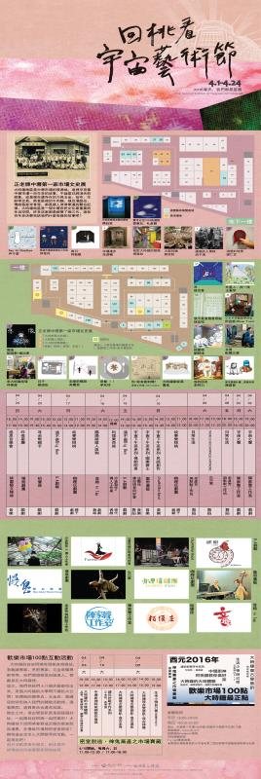

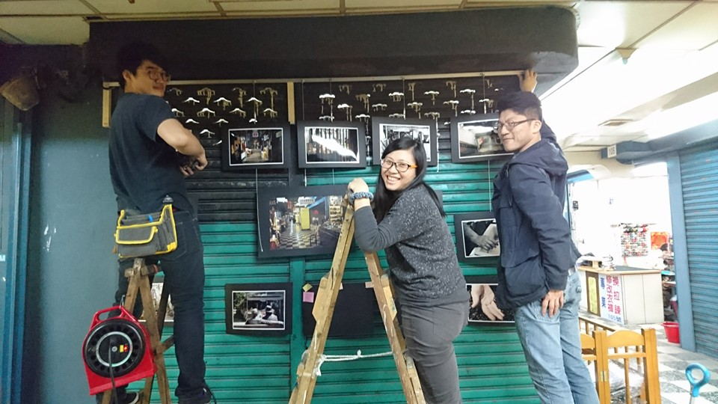
- 視覺藝術策展人徐佳伶（中）與創作人一同佈展

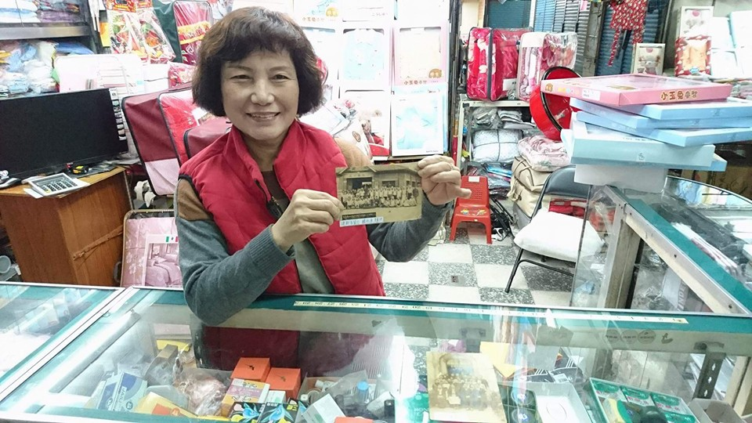
- 市場攤商將收藏已久的市場老照片提供給團隊做為文史展資料

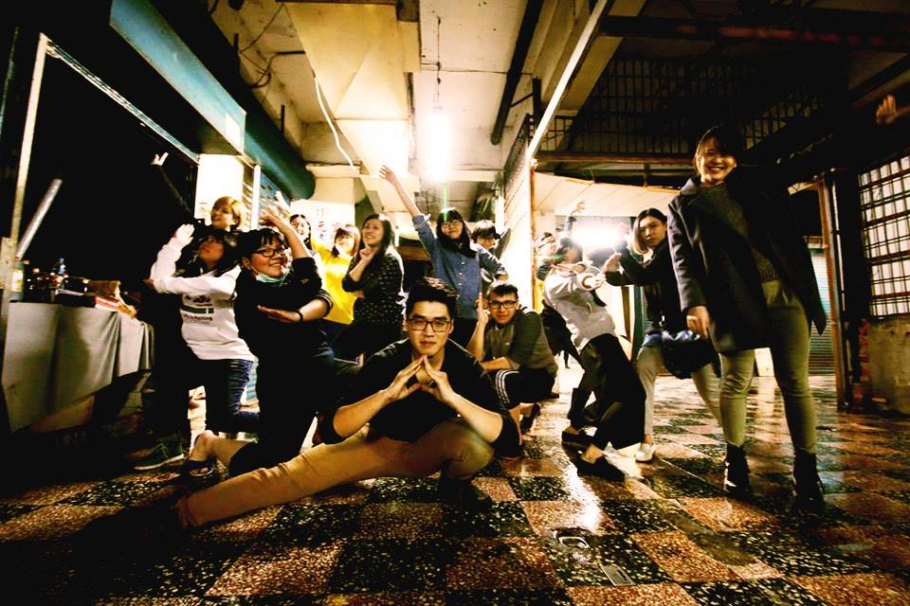
- 志工群協助整理與規劃市場表演空間

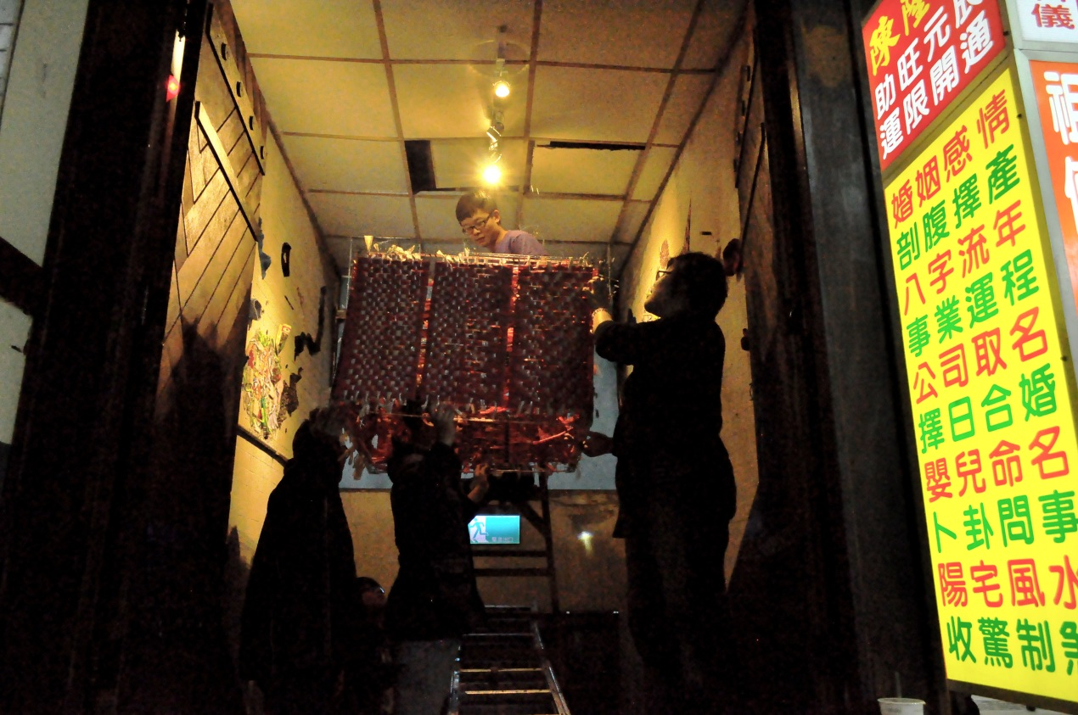
- 充分利用市場空間的創作人——范淇暢作品《市場漫步》展區佈置

